

国家能源集团
10032998IF220041_集团电力产业运营
监控系统建设项目
应急演练方案

国家能源集团电力产业运营监控系统项目组
2024年11月

文档信息
项目名称： | 国家能源集团电力产业运营监控系统建设项目
项目经理： |  | 文档版本号：
项目阶段： |  | 文档创建日期： | 2024-11-18
质量控制方法： | 同行评审
文档准备者： | 侯凯 | 准备日期： | 2024-11-18
文档审查者： |  | 审查日期：

修订信息
版本编号 | 时间 | 修改者 | 修订内容 | 备注

目 录
1 引言 1
1.1 项目简介 1
1.2 平台架构图 1
1.3 平台逻辑图 2
1.4 服务器资源情况 2
2 演练方案及计划 3
2.1 演练时间 3
2.2 演练目的 3
2.3 演练要求 3
2.4 实施保障组织成员 4
2.5 应急演练计划 4
3 演练步骤 4
3.1 大屏业务故障场景 4
3.1.1 目的 4
3.1.2 对系统的影响 4
3.1.3 预置条件 4
3.1.4 操作步骤 4
3.1.5 预期结果 5
3.1.6 恢复后验证步骤 5
3.2 图形工作站故障场景 6
3.2.1 目的 6
3.2.2 对系统的影响 7
3.2.3 预置条件 7
3.2.4 操作步骤 7
3.2.5 预期结果 7
3.2.6 恢复后验证步骤 7
4 测试结果 8

引言
本系统应急演练主要检验运维人员在系统遇到紧急情况下的应急处理能力。通过真实案例的处理系统紧急恢复中存在的问题，明确系统出现故障后的最小恢复时间，为实际运营提供真实可靠数据依据。保障信息系统安全、高效、持续、稳定运行，从而为客户提供优质的运维服务，进一步提系统保障能力特制定本演练方案。

项目简介
该项目建设主要为加强电力产业日常监管能力，打造从“集团-子分公司-三级单位-机组”的多级贯通，实现对火电、水电和新能源数据准确、实时、全面的监控及掌握生产运营信息，进一步提升电力产业生产经营管理水平，做到“管一级、看一级”的能力。通过大屏可视化打造国能电力品牌、展示国能电力风采、实现电力智慧化数字化运营管控。

平台架构图
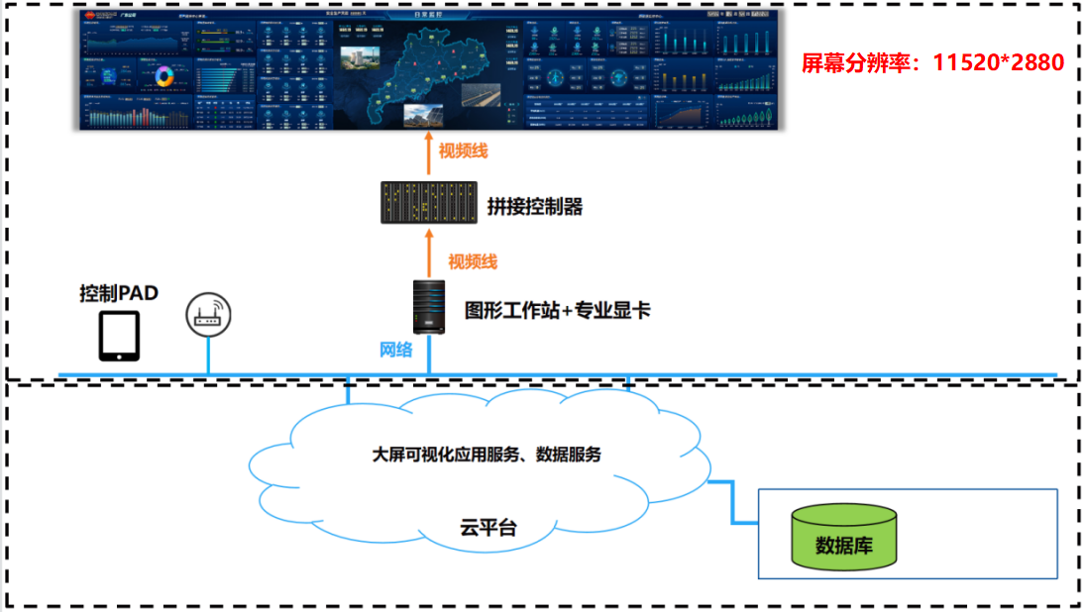
图1 网络拓扑图

服务器资源情况

IP | EIP | 主机名 | 用途
10.129.217.1 |  | DESKTOP-QL24344 | 图形工作站
10.161.15.133 | 10.161.41.60 | c-ce-dp-0001 | 大屏可视化应用服务器
10.161.15.78 |  | c-ce-dp-0002 | 大屏可视化数据服务器

演练方案及计划

演练时间
演练时间窗：2024-11-xx 20:00-21:00(待定)

演练目的
- 突发事件演练以提高运维部门应对突发事件的综合水平和处置能力，以防范信息系统风险为目的，建立统一指挥、协调有序的管理机制和相关协调机制，以落实和完善预案为基础，全面加强信息系统管理工作，并制定有效的问责制度。
- 坚持以预防为主，建立和完善信息系统突发事件风险防范体系，对可能导致突发事件的风险进行有效地识别、分析和控制，减少重大突发事件发生的可能性，加强处置队伍建设，提供充分的资源保障，确保突发事件发生时反应快速、报告及时、措施得力操作准确，降低事件可能造成的损失。

演练要求
对演练中暴露出的问题，及时采取措施予以改进，修改完善预案、有针对性的加强人员的教育和培训、对设备有计划的更新等。

实施保障组织成员
角色 | 人员 | 联系方式 | 备注
演练实施（运维部） | 金琳  杨逸超 | 18910569494
业务确认 | 金琳  杨逸超
演练保障 | 杨逸超  金琳  陈泽然  陈超  左树迎

应急演练计划
序号 | 演练时间 | 演练内容 | 风险点 | 应对措施
1 | 20:00-20:10 | 系统整体检测，确保系统处于正常运行状态 | 无 | 无
2 | 20:10-20:40 | 大屏故障场景演练 | 程序异常无法自启动，导致大屏无法使用 | 演练保障人员紧急排查处理
3 | 20:40-21:00 | 各业务恢复，应用功能验证 | 业务功能异常 | 业务保障人员紧急排查处理

演练步骤

大屏业务故障场景（杨鹏伟）

目的
验证系统在出现整体宕机或者机房断电情况下的恢复情况。

对系统的影响
可视化系统关机后，大厅可视化场景无法切换场景和刷新数据；

预置条件
无

操作步骤
步骤名称 | 步骤描述 | 详细操作
Step1 | 重启系统（数据主服务） | 对服务器c-ce-dp-0002执行reboot指令
Step2 | 重启系统（应用主服务） | 对服务器c-ce-dp-0001执行reboot指令

预期结果
- 大屏页面http://10.161.41.60:6818/wisVisual/login.html正常访问
- 通过控制页面可正常控制大屏页面的启动、停止和场景切换
- 展示页面数据正常显示

恢复后验证步骤
c-ce-dp-0002服务器nacos需要先关闭鉴权，启动后再开启鉴权？？？(后续调整鉴权)
步骤名称 | 步骤描述 | 详细操作
Step1 | 检查基础服务 | - 检查基础服务包括nacos、jpom、redis等是否正常运行；  - Nacos：登录c-ce-dp-0002服务器，执行ps -ef|grep nacos命令，若服务不存在，执行/data/server/nacos/bin/startup.sh命令，启动服务；  - jpom：先登录c-ce-dp-0001服务器，执行ps -ef|grep jpom命令，若服务不存在，先执行/data/server/jpom/server/Server.sh start命令，启动jpom的server服务，在执行/data/server/jpom/agent/Agent.sh start，启动jpom的agent服务；在登录c-ce-dp-0002服务器，执行ps -ef|grep jpom命令，若服务不存在，先执行 /data/server/jpom/agent/Agent.sh start命令，启动jpom的agent服务;  - Redis：登录c-ce-dp-0002服务器，执行ps -ef|grep redis命令，若服务不存在，执行cd /data/server/redis/src && ./redis-server /etc/redis.conf命令，启动服务。
Step2 | 检查大屏前端服务 | - 访问页面http://10.161.41.60:6818/wisVisual/login.html,是否正常打开；  - 若无法正常打开，登录c-ce-dp-0001服务器，执行ps -ef|grep nginx服务，若服务不存在，执行/data/server/nginx/sbin/nginx 命令，启动服务
Step3 | 检查大屏后台服务 | - 访问页面http://10.161.41.60:6818/wisVisual/login.html，能否登录进入平台；  - 若无法登录平台，登录jpom管理页面http://10.161.41.60:2122/#/login；进入后选择应用服务器，进入后点击项目管理，再点击项目列表，检查项目运行状态，如果运行状态为关闭，则将其启动；
Step4 | 检查大屏数据服务是否正常 | - 业务场景数据是否正常上屏展示  - 若数据未正常展示，登录jpom管理页面http://10.161.41.60:2122/#/login；选择数据服务器，进入后点击项目管理，再点击项目列表，检查项目运行状态，如果运行状态为关闭，则将其启动；

图形工作站部署应用故障场景（金琳）

目的
验证图形工作站部署应用在出现停止情况下的恢复情况。

对系统的影响
图形工作站部署应用停止后，大屏无法查看场景内容；

预置条件
无

操作步骤
步骤名称 | 步骤描述 | 详细操作
Step1 | 图形工作站关机 | 对目前已有一台图站执行关机操作，涉及图站见1.3服务器资源情况列表
Step2 | 图形工作站开机 | 点击目前已有一台图站电源键进行开机操作，涉及图站见1.3服务器资源情况列表

预期结果
- 通过控制页面可正常控制大屏页面的启动、停止和场景切换
- 展示页面数据正常显示

恢复后验证步骤
步骤名称 | 步骤描述 | 详细操作
Step1 | 检查大屏服务是否正常启动 | - 打开windows任务管理器，进入服务列表，检查是DPClientService否正常启动；  2.若未正常启动，右键选择DPClientService服务，点击启动服务

测试结果
测试项 | 预期结果 | 演练结果

问题

